

**EXAME DE FÍSICA GERAL II**

**(Lic. Eng.ª Informática) - 2010.07.05 – 10 h – CLAV / Sala 130**

***A duração máxima do exame é de 2.5 h. Leia primeiro todo o teste antes de começar a responder .***

**1.**Uma massa ***m*** está pendurado de uma mola vertical de constante de força de 1800 N/m. Quando esta é puxada para baixo 2.5 cm a partir da posição de equilíbrio e libertada a partir do repouso, oscila com uma frequência de 5.5 Hz.

**a)** Calcule ***m.***

**b)** Calcule quanto a mola se estica do seu comprimento natural quando a massa está em equilíbrio.

**c)** Escreva as expressões do deslocamento ***x***, da velocidade ***v*** e da aceleração ***a***  em função do tempo ***t.***

**2.** Um disco de 5 kg, movendo-se com 2 m/s, aproxima-se de outro disco igual que está em repouso numa superfície de gelo e sem atrito. Depois do choque, o primeiro disco desloca-se com uma velocidade fazendo um ângulo de 30º com a trajectória inicial, e o segundo passa a deslocar-se com uma velocidade ***v2*** e um ângulo de 60º (ver figura).

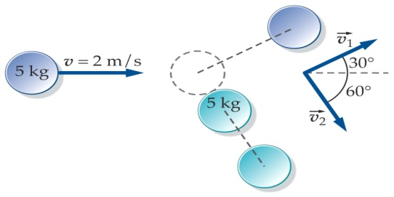

1. Calcule o valor de ***v1***  e ***v2***.
2. Diga, justificando, se a colisão foi elástica.

**3.** Duas cargas de 3.0 µC estão localizadas nos pontos

x = 0.0 m e y = 2.0 m e x = 0.0 m e y = - 2.0 m.

Outras duas cargas iguais Q estão localizadas nos pontos

x=4.0 m e y=2.0 m e x=4.0 m e y=2.0 m.

Sabendo que o **campo eléctrico na origem** tem o valor

**E** = (4.0 X 103 N/C) **î**

determine o valor de Q.

**4.** **a)** Calcule a intensidade das correntes (I, I1 e I2) em cada ramo do circuito.

**b)** Calcule a energia dissipada na resistência de 4 Ω durante 3 segundos.

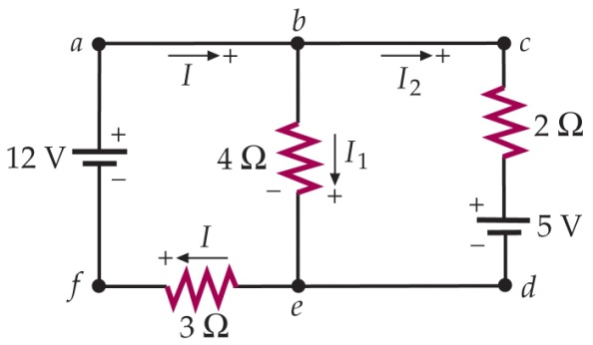

**5.** ***(Responda a esta pergunta usando o máximo de 25 linhas)***

Explique por suas palavras o funcionamento genérico de um espectrómetro de massa e explicando, a partir das leis físicas que estudou, como este pode ser utilizado para separar iões de isótopos de diferentes massas.

**M. Pereira dos Santos**